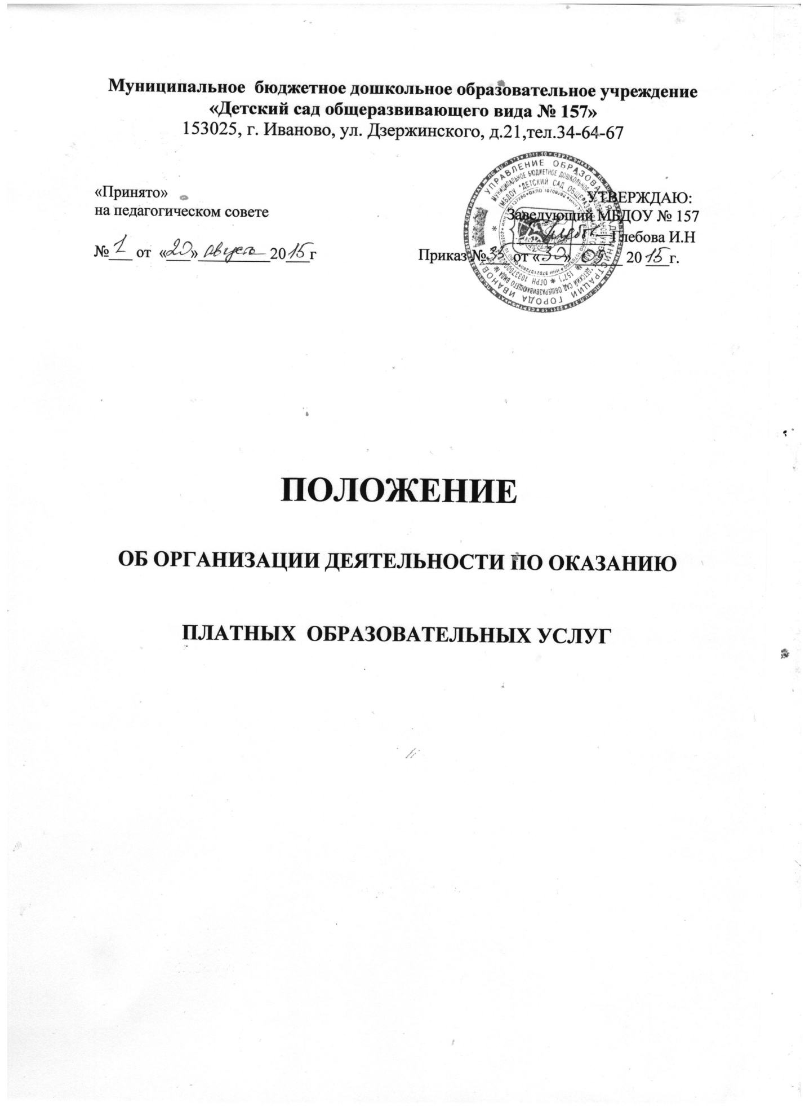

- Общие положения

1.1. Понятия, применяемые в положении:
"заказчик" - физическое лицо, имеющее намерение заказать либо заказывающее платные образовательные услуги на основании договора;
"исполнитель" - организация, осуществляющая образовательную деятельность и предоставляющая платные образовательные услуги обучающемуся.
1.2. Правовая основа предоставления платных образовательных услуг:
- Положение разработано в соответствии с Законом РФ от 07.02.1992 № 2300-1 «О защите прав потребителей», Федеральным законом от 29.12.2012 № 273-ФЗ «Об образовании в Российской Федерации», Федеральным законом от 08.05.2010 № 83-ФЗ «О внесении изменений в отдельные законодательные акты Российской Федерации в связи с совершенствованием правового положения государственных (муниципальных) учреждений», Постановлением Правительства Российской Федерации от 15.08.2013 № 706 «Об утверждении Правил оказания платных образовательных услуг», приказа управления образования Администрации города Иванова № 381 от 09.09.2013 г. «Об утверждении Положения об оказании платных образовательных услуг в муниципальных образовательных организациях города Иванова», в целях упорядочивания деятельности муниципального бюджетного образовательного учреждения «Детский сад общеразвивающего вида № 157» в части предоставления платных образовательных услуг.
1.3. Платные образовательные услуги предоставляются с целью всестороннего удовлетворения образовательных потребностей населения (далее по тексту - заказчики) и укрепления материально-технической базы ДОУ.
1.4. В соответствии с пунктом 1 статьи 101 Федерального закона от 29.12.2012 № 273-ФЗ «Об образовании в Российской Федерации» образовательное учреждение вправе осуществлять образовательную деятельность за счет средств физических и (или) юридических лиц по договорам об оказании платных образовательных услуг.
1.4. Исполнитель вправе оказывать платные образовательные услуги в соответствии с настоящим Положением, так как:
- имеет государственную лицензию на правоведения образовательной деятельности серия 37Л01 № 0000914(регистрационный номер № 1285 от 10.02.2015 года), выданную Департаментом образования Ивановской области с приложением, деятельность предусмотрена Уставом;
- разработано и утверждено Положение о платных образовательных услугах;
- созданы условия в соответствии с действующими санитарными правилами и нормами для организации платных дополнительных образовательных услуг.
1.5. Платные образовательные услуги не могут быть оказаны вместо образовательной деятельности, финансовое обеспечение которой осуществляется за счет средств соответствующего бюджета. Средства, полученные исполнителями при оказании платных образовательных услуг, возвращаются лицам, оплатившим эти услуги.
1.6. Отказ заказчика от предлагаемых ему платных образовательных услуг не может быть причиной изменения объема и условий уже предоставляемых образовательным учреждением основных образовательных услуг, предусмотренных учебным планом образовательного учреждения.
1.7. Требования к оказанию платных образовательных услуг, в том числе к содержанию образовательных программ, специальных курсов, определяются по соглашению сторон и могут быть выше, чем это предусмотрено федеральными государственными образовательными стандартами.

1.8. Образовательное учреждение обязано обеспечить оказание платных образовательных услуг в полном объеме в соответствии с образовательными программами и условиями договора об оказании платных образовательных услуг.
1.9. Увеличение стоимости платных образовательных услуг после заключения договора не допускается.
1.10. Платные образовательные услуги в соответствии со ст. 16 Закона РФ «О защите прав потребителя» оказываются с согласия родителей (законных представителей). В целях обеспечения возможности детей, осваивающих образовательную программу дошкольного образования, беспрепятственно получить платные образовательные услуги по дополнительным общеобразовательным программам, образовательное учреждение должно с согласия родителей (законных представителей) детей представлять возможность ребенку на время получения платных образовательных услуг по дополнительным общеобразовательным программам прекратить пребывание в группе, в которой ему оказывается услуга по реализации образовательной программы дошкольного образования.»
1.11. Оказание платных образовательных услуг не может наносить ущерб или ухудшать качество предоставления основных образовательных услуг.
1.12. Платные услуги определяются на учебный год (с октября по май), зависят от запросов детей и их родителей и включаются (по их выбору) в договор.
1.13. Платные образовательные услуги, в соответствии с постановлением Правительства РФ № 239 от 07.03.95 «О мерах по упорядочению государственного регулирования цен (тарифов)», не входят в перечень услуг, цены на которые регулируются на государственном уровне или уровне субъекта Федерации», поэтому ДОУ оказывает дополнительные платные услуги по договорным ценам.
1.14. К платным образовательным услугам не относятся:
- снижение установленной наполняемости групп, деление их на подгруппы при реализации основных образовательных программ;
- реализация основных общеобразовательных, в том числе обеспечивающих дополнительную (углубленную) подготовку обучающихся по отдельным предметам, в соответствии со статусом образовательного учреждения;
- индивидуальные и групповые занятия, отведенные в основных общеобразовательных программах.
Привлечение на эти цели средств заказчика не допускается:
- психологическое сопровождение образовательной деятельности, коррекционная работа.
1.15. Программы платного дополнительного образования в образовательном учреждении реализуются через работу школ, групп, кружков, студий, секций и других форм по обучению, направленных на всестороннее развитие гармоничной личности.

2. Условия предоставления платных образовательных услуг

2.1. В оказании платных образовательных услуг участвует заказчик (обучающийся, родитель (законный представитель несовершеннолетнего обучающегося)) и образовательное учреждение (исполнитель).
2.2. До момента начала оказания платных образовательных услуг в образовательном учреждении издаются следующие документы, регулирующие оказание данных услуг в образовательном учреждении:
- приказ об оказании данных услуг;
- калькуляция на каждую услугу;
- календарно-тематическое планирование;
- штатное расписание.
2.3. Режим занятий (работы) по перечню платных образовательных услуг устанавливается образовательным учреждением самостоятельно.
2.4. Количество часов, предлагаемых в качестве платной образовательной услуги, должно соответствовать возрастным и индивидуальным особенностям обучающихся.
2.5. Образовательное учреждение обязано создать условия для предоставления платных образовательных услуг с учетом требований действующих санитарно-эпидемиологических правил и нормативов для образовательных учреждений.
2.6. Платные образовательные услуги могут осуществляться работниками данного образовательного учреждения или привлеченными специалистами.
2.7. Работа по оказанию платных образовательных услуг осуществляется за пределами основного рабочего времени работников образовательного учреждения.
2.8. Педагогический работник организации, осуществляющей образовательную деятельность, в том числе в качестве индивидуального предпринимателя, не вправе оказывать платные образовательные услуги обучающимся в данной организации, если это приводит к конфликту интересов педагогического работника.
2.9. Руководство деятельностью образовательного учреждения по оказанию платных образовательных услуг населению осуществляет руководитель учреждения, который в установленном порядке осуществляет административное руководство, контролирует и несет ответственность за финансово-хозяйственную деятельность, соблюдение финансовой и трудовой дисциплины, сохранность собственности, материальных и других ценностей.
2.10. Платные образовательные услуги, оказываемые образовательным учреждением, оформляются договором на оказание платных образовательных услуг с заказчиками.
2.11. Образовательное учреждение обязано заключить договор на оказание платных образовательных услуг при наличии возможности оказать запрашиваемую образовательную услугу и не вправе оказывать предпочтение одному заказчику перед другим заказчиком в отношении заключения договора.
2.12. Образовательное учреждение обязано до заключения договора на оказание платных образовательных услуг и в период его действия предоставить заказчикам достоверную информацию об образовательном учреждении и оказываемых платных образовательных услугах, обеспечивающую возможность их правильного выбора.
Исполнитель обязан довести до заказчика информацию, содержащую сведения о представлении платных образовательных услуг в порядке и объеме, которые предусмотрены Законом Российской Федерации «О защите прав потребителей» и Федеральном законом «Об образовании в Российской Федерации»
Данная информация предоставляется исполнителем в месте фактического осуществления образовательной деятельности и размещения на сайте образовательного учреждения.
Сведения, указанные в договоре на оказание платных образовательных услуг, должны соответствовать информации, размещенной на сайте образовательного учреждения и в том числе путем размещения на информационном стенде в удобном для обозрения месте на сайте образовательного учреждения в сети Интернет:
- наименование и место нахождения (юридический адрес) образовательного учреждения;
- сведения о наличии лицензии на право ведения образовательной деятельности и свидетельства о государственной аккредитации с указанием регистрационного номера и срока действия, а также наименования, адреса и телефона органа, их выдавшего;
- вид, уровень и направленность реализуемых основных и дополнительных образовательных программ, формы и сроки их освоения;
- перечень оказываемых платных образовательных услуг, порядок предоставления и их стоимость;
- образец договора об оказании платных образовательных услуг и другие сведения, относящиеся к соответствующей услуге.
2.13. При заключении договора на оказание платных образовательных услуг заказчики должны быть ознакомлены с уставом образовательного учреждения, контактными данными учредителя (по требованию), настоящим Положением об оказании платных образовательных услуг и другими нормативными актами и финансовыми документами, определяющими порядок и условия оказания платных образовательных услуг в данном образовательном учреждении.
2.14. Договор заключается в письменной форме в 2-х экземплярах, один из которых находится у образовательного учреждения, другой - у заказчика.
2.15. Заказчики обязаны оплачивать оказываемые дополнительные образовательные услуги в порядке и в сроки, указанные в договоре на оказание платных образовательных услуг, и получать документ, подтверждающий оплату платных образовательных услуг.

- Финансовая деятельность

3.1. На оказание каждой платной образовательной услуги составляется калькуляция в расчете на одного получателя этой услуги.
Образовательное учреждение по обращению заказчика обязано ознакомить заказчика получаемой образовательной платной услуги с калькуляцией.
Расчет дохода по каждому виду услуги осуществляется с учетом посещаемости. Коэффициент посещаемости рассчитывается учреждением самостоятельно. При увеличении количества получателей услуги в течение года по каждому виду услуги на 20% не позднее 10 дней производится перерасчет дохода.
Образовательное учреждение может использовать и другие варианты учета выпавших расходов при расчете дохода по каждому виду услуги.
Калькуляция на одного получателя услуги и расчет дохода по каждому виду услуги являются приложениями к сводной расшифровке к плану финансово-хозяйственной деятельности доходов и расходов на оказание платных образовательных услуг, которая согласовывается начальником управления образования Администрации города Иванова».
3.2. Средства от оказания платных образовательных услуг зачисляются на лицевой счет образовательного учреждения, открытый в Финансово-казначейском управлении Администрации города Иванова.
3.3. Средства, полученные образовательными учреждениями от оказания платных образовательных услуг, расходуются в соответствии с планом финансово-хозяйственной деятельности образовательного учреждения, в том числе на заработную плату и начисления на оплату труда, в размере не более 75% от общего объема планируемых доходов. При этом объем средств на заработную плату административно-технического персонала не должен превышать 25% от средств на выплату заработной платы и начислений на оплату труда. Расходы на развитие материально-технической базы должны составлять не менее 20% от общего объема поступлений доходов от оказания платных услуг. Оплата коммунальных услуг должна составлять не менее 5 % от общего объема поступлений доходов от оказания платных услуг.
3.4. Доход образовательного учреждения от предоставления платных образовательных услуг используется образовательным учреждением в соответствии с уставными целями.
- развитие и совершенствование образовательного процесса;
- развитие материальной базы ДОУ и ремонтные работы (в том числе на приобретение предметов хозяйственного пользования, обустройство интерьеров, медикаменты и др.);
- выплату заработной платы сотрудникам.
3.5.В случае увеличения доходов от оказания платных образовательных услуг, дополнительные средства расходуются пропорционально направлениям расходов, указанных в п.3.3, п.3.4 данного положения
3.6. Оплата за платные услуги производиться путем перечисления средств на расчетный счет Исполнителя по квитанциям в расчетно-кассовых центрах до 10 числа текущего месяца.

- Обязанности и права сторон

4.1. Исполнитель обязан:
- организовывать и обеспечивать надлежащее исполнение услуг в полном объеме;
- предоставлять заказчику достоверную информацию об оказываемых платных образовательных услугах;
- создать заказчику необходимые условия для освоения выбранной образовательной программы;
- проявлять уважение к личностям заказчика и обучающегося, обеспечивать условия
укрепления нравственного, физического, психологического здоровья, эмоционального благополучия заказчика и обучающегося;
- сохранять место за заказчиком и обучающимся в случае пропуска занятий по
уважительным причинам;
- в случае не посещения обучающимся занятий по уважительной причине, при
предоставлении документа, подтверждающего уважительную причину отсутствия, делать перерасчет за образовательные услуги, за фактическое время посещения занятий;
- уведомлять заказчика о нецелесообразности оказания обучающемуся
образовательных услуг вследствие его индивидуальных особенностей, делающих невозможным или педагогически нецелесообразным оказание данных услуг.

4.2. Исполнитель имеет право:

- изменять график предоставления дополнительных платных услуг в связи с производственной необходимостью;
- расторгнуть договор по оказанию дополнительных платных услуг досрочно за неуплату или в связи с другими причинами, мешающими качественному проведению учебно-воспитательного процесса.
- по инициативе исполнителя договор может быть расторгнут в одностороннем порядке в следующем случае:
а) просрочка оплаты стоимости платных образовательных услуг;
б) невозможность надлежащего исполнения обязательств по оказанию платных образовательных услуг вследствие действий (бездействия) обучающегося.

4.3. Заказчик имеет право:

- на перерасчет суммы оплаты за каждое пропущенное;
- на перерасчет оплаты за каждое занятие в случае не проведения их по вине исполнителя;
- потребовать предоставления необходимой информации о программах и исполнителях дополнительных платных услуг, режиме их работы;
- расторгнуть договор по оказанию платных услуг досрочно.
- при нарушении сроков оказания платных образовательных услуг вправе по своему выбору расторгнуть договор.

4.4. Заказчик обязан:

- обеспечить посещение обучающимся занятий согласно учебному расписанию;
- своевременно до 10 числа текущего месяца вносить плату за предоставляемые услуги;
- извещать исполнителя об уважительных причинах отсутствия обучающегося на занятиях и своевременное предоставление подтверждающего документа;
- проявлять уважение к педагогическому, техническому и иному персоналу исполнителя;
- возмещать ущерб причинный обучающимся имуществу исполнителя, в соответствии с законодательством Российской Федерации.

4.3. Обучающийся обязан:

- посещать занятия, указанные в учебном расписании;
- бережно относиться к имуществу учреждения;
- поддерживать порядок и дисциплину;
- соблюдать требования безопасности во время образовательного процесса;
- выполнять задания по подготовке к занятиям, даваемые педагогическими работниками
исполнителя.

5.Заключительный раздел

5.1. Учредитель (управление образования Администрации города Иванова) осуществляет контроль за соблюдением действующего законодательства в части организации платных образовательных услуг.
5.2. Учредитель вправе приостановить деятельность ДОУ по оказанию платных образовательных услуг, если эта деятельность осуществляется в ущерб основной деятельности ДОУ.
5.3. Исполнитель ежегодно предоставляет отчёт о поступлении и использовании внебюджетных средств и предоставляет его для ознакомления Заказчику, Учредителю.
5.4. Заведующий ДОУ несёт персональную ответственность за деятельность по осуществлению платных образовательных услуг и его качество.
5.5. За неисполнение либо ненадлежащее исполнение обязательств по договору Исполнитель и Заказчик несут ответственность, предусмотренную договором и законодательством Российской Федерации.

